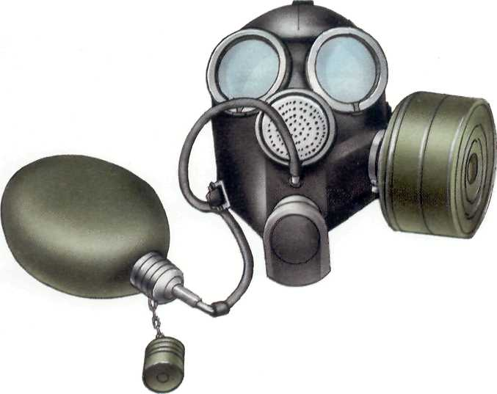
Противогаз гражданский ГП-7В
Противогаз ГП-7В отличается от ГП-7 тем, что в нем лицевая часть МГП – В, имеет устройство для приема воды. Резиновая трубочка проходит через маску. С одной стороны человек берет ее в рот, а с другой навинчивается фляга с водой. Таким образом, не снимая противогаза, можно утолить жажду в зараженной атмосфере.
Снижение сопротивления дыханию и давления на голову противогазов ГП-7, ГП-7В, ГП-7ВМ позволяет увеличить время пребывания в противогазе. Благодаря этому им могут пользоваться люди старше 60 лет, а также больные люди с легочными и сердечно-сосудистыми заболеваниями. Наличие у противогаза переговорного устройства (мембраны) обеспечивает четкое понимание передаваемой речи, значительно облегчает пользование средствами связи (телефоном, радио).

